BỘ KẾ HOẠCH VÀ ĐẦU TƯ  HỌC VIỆN  CHÍNH SÁCH VÀ PHÁT TRIỂN  Số: 110/TB-HVCSPT | CỘNG HÒA XÃ HỘI CHỦ NGHĨA VIỆT NAM  Độc lập – Tự do – Hạnh phúc  Hà Nội, ngày 13 tháng 9 năm 2019
THÔNG BÁO
V/v Hướng dẫn sinh viên tự kiểm tra và cập nhật thông tin cá nhân
trên hệ thống phần mềm quản lý sinh viên của Học viện

Thực hiện chương trình công tác năm học 2019-2020 về đổi mới và nâng cao chất lượng, hiệu quả công tác quản lý sinh viên, đồng thời nhằm cập nhật thông tin của sinh viên trên phần mềm quản lý đào tạo, Học viện hướng dẫn sinh viên tự kiểm tra và cập nhật thông tin cá nhân trên hệ thống phần mềm của Học viện, cụ thể như sau:
- MỤC ĐÍCH, YÊU CẦU
  - Mục đích: Thống nhất thông tin cá nhân sinh viên từ khi nhập học cho đến khi tốt nghiệp ra trường để:
- Khai thác, quản lý sinh viên trong quá trình đào tạo.
- Chuẩn hóa thông tin hồ sơ sinh viên tốt nghiệp ra trường.
- Cung cấp cho nhà tuyển dụng lao động khi có yêu cầu về nguồn lực lao động.
- Phối kết hợp quản lý người học của Học viện và gia đình nhằm nâng cao chất lượng đào tạo.
- Báo cáo các cơ quan chức năng theo yêu cầu về nguồn số liệu đào tạo.
  - Yêu cầu:
- Sinh viên khai báo trung thực, chính xác thông tin.
- Dễ sử dụng, khai thác thông tin sinh viên.
- Đảm bảo bí mật thông tin cá nhân của sinh viên theo quy định.
- Đối tượng kê khai thông tin: Toàn bộ sinh viên các Khóa 7, 8, 9, 10.
- Thời gian thực hiện: Từ ngày 15/9/2019 đến ngày 15/10/2019.
- Quy trình cập nhật thông tin sinh viên: Có Phụ lục hướng dẫn đính kèm.
- Tổ chức thực hiện:
- Các Khoa quản lý sinh viên/Viện Đào tạo quốc tế:
+ Tổ chức triển khai thực hiện nội dung của thông báo tới sinh viên các lớp chuyên ngành do Khoa/Viện quản lý.
+ Phối hợp đôn đốc và nhắc nhở sinh viên do Khoa/Viện quản lý nghiêm túc thực hiện.
+ Thực hiện trừ điểm rèn luyện và gắn với bình xét thi đua đối với sinh viên không thực hiện việc cập nhật thông tin sinh viên theo danh sách thông báo do Phòng Chính trị và Công tác sinh viên tổng hợp.
- Phòng Quản lý đào tạo:
+ Mở chức năng cập nhật thông tin cho sinh viên trên hệ thống phần mềm quản lý sinh viên theo thời gian thực hiện như trên.
+ Không cấp hồ sơ tốt nghiệp cho sinh viên khi sinh viên không thực hiện việc cập nhật đủ thông tin cá nhân trên hệ thống.
- Phòng Chính trị và Công tác sinh viên:
+ Đôn đốc các đơn vị liên quan và sinh viên triển khai thực hiện và tiến hành kiểm tra, giám sát việc kê khai thông tin của sinh viên.
+ Tổng hợp và gửi các đơn vị liên quan về tình hình sinh viên triển khai cập nhật thông tin trên hệ thống.
+ Tổng hợp danh sách sinh viên không thực hiện việc cập nhật thông tin trên hệ thống và thực hiện việc trừ điểm rèn luyện theo quy định.
- Đoàn Thanh niên Học viện: Phối hợp thông báo và quán triệt tới Ban chấp hành các Liên Chi đoàn, các Chi đoàn sinh viên và toàn thể đoàn viên sinh viên trong Học viện nghiêm túc triển khai thực hiện việc cập nhật thông tin cá nhân sinh viên lên trên hệ thống phần mềm quản lý sinh viên theo nội dung của thông báo.
Lưu ý:
- Sinh viên có trách nhiệm và nghĩa vụ tự kiểm tra và cập nhật thông tin của cá nhân lên hệ thống theo yêu cầu của phần mềm quản lý sinh viên trong thời gian Học viện mở hệ thống cho sinh viên được phép cập nhật thông tin.
- Sau ngày 15/10/2019, Phòng Chính trị và Công tác sinh viên sẽ đóng hệ thống tự kiểm tra và cập nhật thông tin trên hệ thống. Sinh viên hoàn toàn tự chịu trách nhiệm về thông tin của cá nhân trên hệ thống.
- Trong khoảng thời gian từ ngày 16/10/2019 đến ngày 30/10/2019, Phòng Chính trị và Công tác sinh viên sẽ tiến hành kiểm tra, đối chiếu thông tin sinh viên đã điền trên phiếu in với thông tin sinh viên cập nhật trên hệ thống nhằm đảm bảo tính thống nhất và xác thực của Hồ sơ.
Mọi vướng mắc trong quá trình thực hiện vui lòng liên hệ:
TS. Đỗ Kiến Vọng – Phó trưởng Phòng Chính trị và Công tác sinh viên, điện thoại liên hệ: 0978.459.828 Email: dokienvong@apd.edu.vn
Để việc cập nhật thông tin cá nhân của sinh viên được diễn ra đúng kế hoạch và đạt được mục tiêu đề ra, đề nghị các Thầy/Cô là Lãnh đạo các Khoa Quản lý sinh viên, Viện Đào tạo quốc tế; Các Thầy/Cô là Trợ lý Khoa và Cố vấn học tập các lớp thông báo và quán triệt với sinh viên trong Khoa và lớp được biết để nghiêm túc thực hiện.
Trân trọng./.

Nơi nhận:  - Ban GĐHV (để b/c);  - Các Khoa QLSV/Viện ĐTQT (Để T/B tới SV);  - Đoàn TN (để T/B tới Đoàn viên);  - Phòng CTSV (Dán bảng tin SV);  - Lưu: CTSV. | TL. GIÁM ĐỐC  TRƯỞNG PHÒNG CHÍNH TRỊ VÀ CÔNG TÁC SINH VIÊN  (Đã ký)  TS. Nguyễn Tiến Hùng

HỌC VIỆN CHÍNH SÁCH VÀ PHÁT TRIỂN
PHÒNG CHÍNH TRỊ VÀ CÔNG TÁC SINH VIÊN

(PHỤ LỤC: Kèm theo Thông báo số: /TB-HVCSPT ngày tháng năm 2019
của Giám đốc Học viện Chính sách và Phát triển)

HƯỚNG DẪN 3 BƯỚC SINH VIÊN TỰ KIỂM TRA VÀ CẬP NHẬT THÔNG TIN CÁ NHÂN TRÊN HỆ THỐNG QUẢN LÝ SINH VIÊN
Bước 1: Sinh viên đăng nhập vào trang thông tin tín chỉ dành cho sinh viên ở trang chủ tại website: http://apd.edu.vn
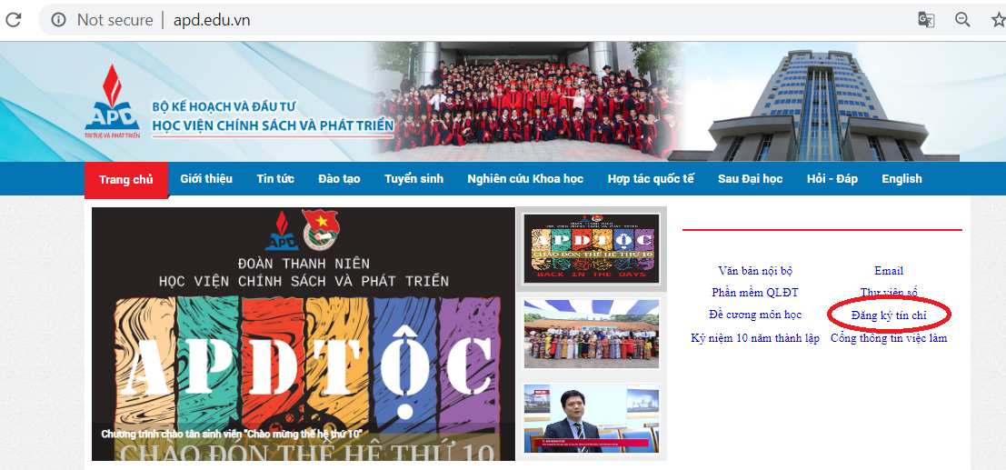
Bước 2: Sinh viên đăng nhập vào Trang tín chỉ tại địa chỉ http://tinchi.apd.edu.vn sau đó sinh viên kéo xuống mục: Sinh viên xem và tự cập nhật 1 số thông tin cá nhân
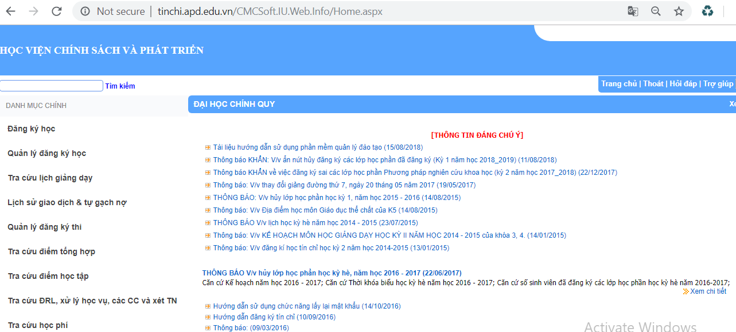
Click đúp chuột trái vào mục: Sinh viên xem và tự cập nhật 1 số thông tin cá nhân
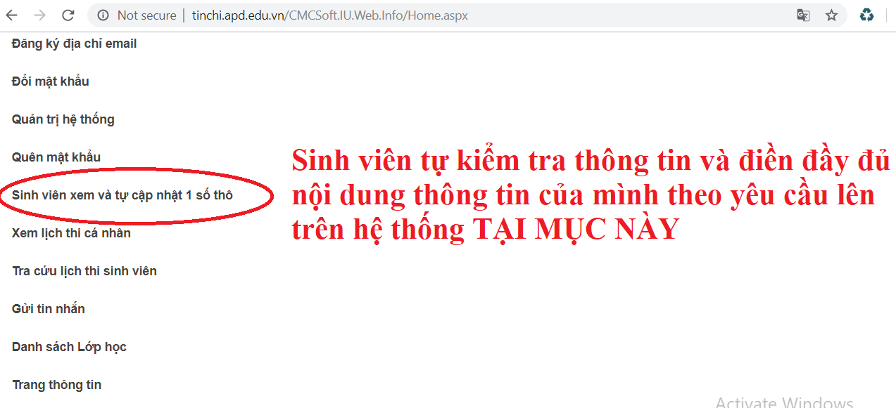
Bước 3: Sinh viên tự cập nhật thông tin cá nhân của mình lên hệ thống quản lý đào tạo của Học viện
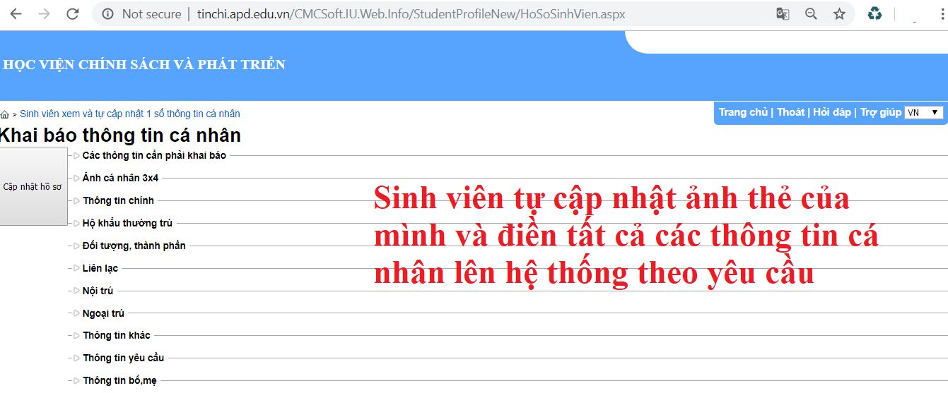
Sinh viên Click đúp chuột trái vào Ô cập nhật hồ sơ để bắt đầu nhập thông tin
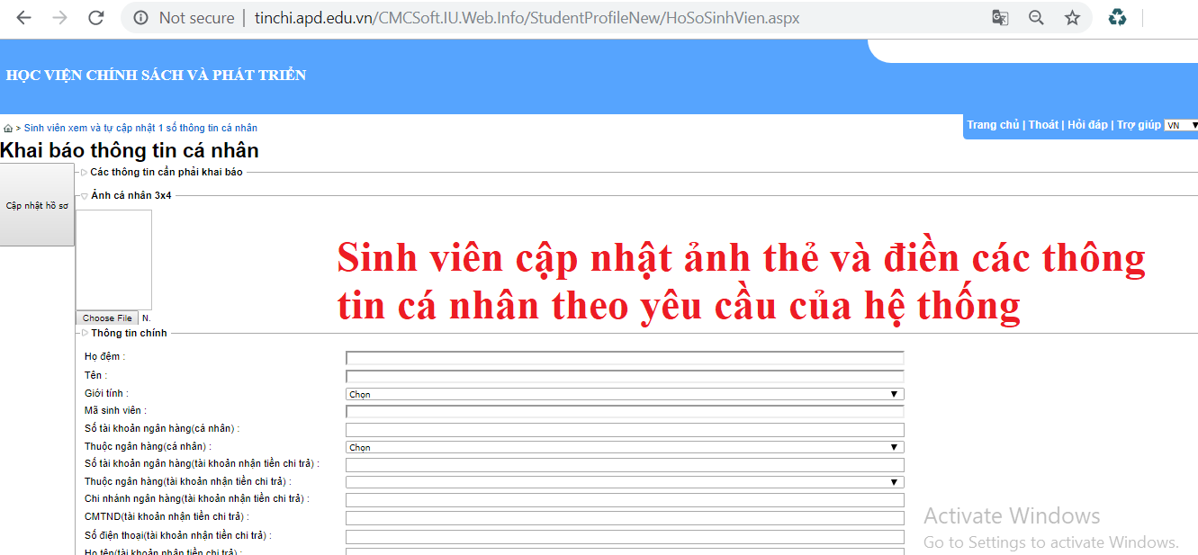
Lưu ý: Sinh viên tự kiểm tra thông tin và điền đầy đủ nội dung thông tin của mình theo yêu cầu lên trên hệ thống quản lý đào tạo của Học viện. Sinh viên hoàn toàn chịu trách nhiệm về nội dung thông tin kê khai trên hệ thống.
Mọi vướng mắc trong quá trình thực hiện vui lòng liên hệ:
TS. Đỗ Kiến Vọng – Phó trưởng Phòng Chính trị và Công tác sinh viên, điện thoại liên hệ: 0978.459.828 Email: dokienvong@apd.edu.vn

